Nama: | wildan dwi triatna kusuma
NIM: 254107020030
Kelas: 1C
JOBSHEET 5
SORTING (BUBBLE, SELECTION, DAN INSERTION SORT)
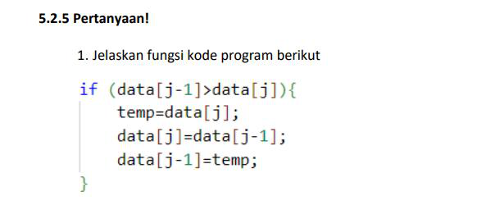
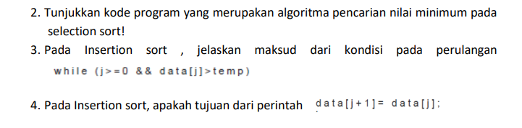
1.Kode program tersebut berfungsi untuk mengurutkan data dalam sebuah array memakai algoritma Bubble Sort. Proses pengurutan dilakukan dengan metode membandingkan dua elemen yang berdekatan. Apabila elemen di sebelah kiri memiliki nilai yang lebih besar daripada elemen di sebelah kanan, maka kedua elemen tersebut akan ditukar posisinya. Proses ini dilakukan secara berulang hingga seluruh data tersusun secara terurut. Pada setiap iterasi, nilai terbesar akan berpindah ke posisi paling akhir.
2.Bagian kode program yang menunjukkan proses pencarian nilai minimum pada algoritma Selection Sort merupakan ketika program membandingkan elemen yang sedang diproses dengan elemen lainnya untuk menemukan nilai terkecil. Biasanya digunakan variabel penanda, seperti indeks minimum, yang akan diperbarui apabila ditemukan nilai yang lebih kecil. Bagian ini berfungsi untuk menentukan posisi elemen dengan nilai terkecil pada setiap iterasi, yang selanjutnya akan ditukar dengan elemen pada posisi awal.

3.Pada algoritma Insertion Sort, kondisi dalam perulangan digunakan untuk
membandingkan elemen yang sedang diproses dengan elemen sebelumnya. Selama elemen sebelumnya memiliki nilai yang lebih besar, maka elemen tersebut akan digeser ke posisi berikutnya. Kondisi ini bertujuan untuk menentukan posisi yang tepat bagi elemen yang sedang disisipkan, maka dari itu susunan data tetap terurut.
4.Perintah dalam algoritma Insertion Sort tersebut berfungsi untuk menempatkan elemen (key) ke dalam posisi yang sesuai setelah proses pergeseran elemen yang lebih besar selesai dilakukan. Dengan demikian, nilai yang sedang diproses akan berada pada posisi yang benar maka dari itu urutan data tetap terjaga.
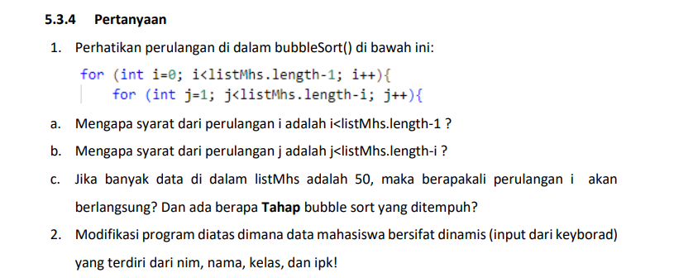
1.a. Syarat perulangan i < listMhs.length - 1 digunakan dikarenakan proses pengurutan hanya memerlukan sebanyak n-1 kali perulangan. Setelah mencapai jumlah tersebut, seluruh data telah berada pada posisi yang benar maka dari itu tidak diperlukan perulangan tambahan.
b. Syarat perulangan j < listMhs.length - i digunakan dikarenakan pada setiap iterasi ke-i, bagian akhir array sudah dalam kondisi terurut. Oleh dikarenakan itu, proses perbandingan tidak perlu dilakukan hingga elemen terakhir, maka dari itu bisa mengurangi jumlah perbandingan dan meningkatkan efisiensi.
c. Apabila jumlah data dalam array merupakan 50, maka perulangan i akan berlangsung sebanyak 49 kali. Dengan demikian, proses Bubble Sort akan melalui 49 tahap untuk memastikan seluruh data tersusun secara terurut.

